GE Renova Handwaschbecken

Geberit

Eigenschaften

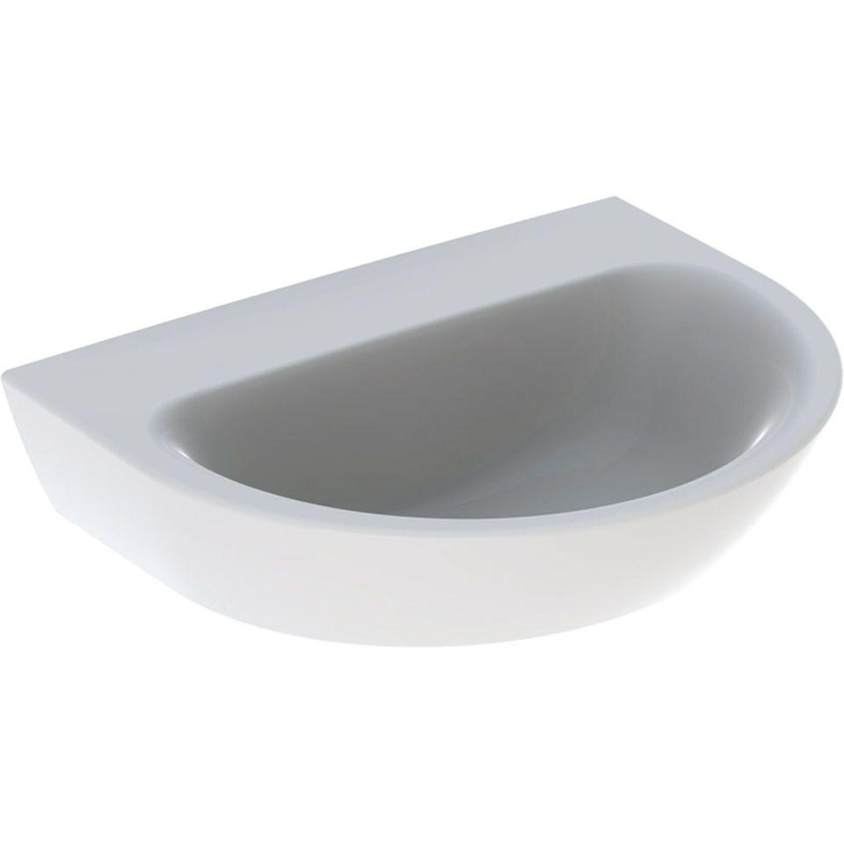

Farbton

weiß

Form

rechteckig

Montageart

hängend

Oberfläche

glänzend, Schmutz abweisend, Standard

Werkstoff

Keramik

Höhe (mm)

150,00 - 175,00

Tiefe (mm)

250,00 - 400,00

Armaturenloch

Mitte, ohne, rechts

Armaturlochung

Einfachlochung, ohne Lochung

Befestigungsart

Dübelbolzen

Durchschlagbare Armaturenlöcher

Mitte, ohne, rechts

Ausladung (mm)

250,00 - 400,00

Breite/Durchmesser (mm)

360,00 - 500,00

Mittenabstand Schraubenlöcher (mm)

200,00 - 240,00

Sichtbarkeit Überlauf

true